# 研究报告

# 研究背景和意义

## （一）研究背景

2017年7月8日，国务院印发了《新一代人工智能发展规划》。《规划》提出要在中小学阶段设置人工智能相关课程，推动人工智能领域一级学科建设，把高端人才队伍建设作为人工智能发展的重中之重，完善人工智能教育体系等内容。由此看出，我国尤为重视信息化建设基础教育阶段的人才培养。作为信息技术教学的一线教师，关注学科课程研究发展的同时，更多的努力是寻求解决课程实施问题的方法，找到发展的突破口，使课程目标与课程载体内容和教学操作减少落差，从而实现学科课程提出的育人目标。

C++是在C语言基础上开发的一种面向对象编程语言。其语言灵活，应用广泛，数据结构丰富，且具有结构化控制语句，程序执行效率高。C++能够提高大规模程序的编程质量，增强程序设计语言描述问题的能力，说明它的教学内容和目的与计算思维具有良好的一致性。目前，国内外一些大型学生赛事也都以C++作为参赛语言。基于C++编程思想与计算思维的高度一致性及其使用的广泛性，本文意图把C++融入初中信息技术课堂，来培养学生计算思维能力。

## 研究意义

1. 理论意义

研究填补计算思维研究方面的空白，国内计算思维相关的研究较少，基于课程理论的深入研究，为计算思维的培养奠定了基础。计算思维是目前计算机教育界最为广泛关注和认可的一种教学理念。它不是一种具体的解决问题的方法或模式，也不是机械的计算机式思考，而是强调计算思维的一种延伸应用，是一种具有广泛普适性的思维方式。它是一种发散式的教学模式，其所提倡的抽象与分解、关注与分离、启发推理、并行处理等理念对传统的关注具体技能和概念的点式教学模式具有好的改善作用。

研究填补了信息技术课程滞后性的问题，由于信息技术课程是一门工具性和社会性极强的学科，受技术发展水平的牵制和影响较大。同时，由于课程年轻，对该课程研究的广度、深度尚不足，实施过程中受师资水平、教材承载、课时设置、地区差异等因素影响，使课程目标较多停留在软件操作层面，难以培养学生利用信息技术解决问题的意识和能力。该研究解决了信息技术课程教材更新的滞后性的问题，缓解了信息技术高速性发展形成的教学与实践的矛盾。

1. 实践意义

在新一轮课改中，信息技术学科的四大核心素养明确提出了“计算思维”。基于C++的计算思维课程，在实践中，不仅有效提高了学生的信息素养，并且提升了学生个人素养。在初中信息技术课程中提出计算思维，目的是希望培养学生能够想出有效的方法来解决问题，或者能利用抽象数据模型来处理信息。把计算思维作为信息技术学科课程的理论基础和内在价值，能够反映学科的核心性和稳定性，并提升信息科学的不可替代性。同时，提升了学生学习能力。让学生学会用计算思维的方式来思考问题，有利于培养学生敏锐精确的思维能力，从而提升他们解决问题的能力，并将这种能力迁移到其它学科的学习中。同时，帮助学生及时了解快速变化和发展的信息技术，使他们及时掌握不断更新换代的信息工具，为今后更高层次信息技术的学习打下坚实基础。

# 二、核心概念的界定

## （一）计算思维

计算思维作为计算机科学的核心，最早由美国卡内基梅隆大学周以真教授提出，到目前为止对计算思维概念还没有明确统一的界定，周教授指出：计算思维是关于问题解决、系统设计和理解人类行为的思维方式，属于人类分析思维的一种，几乎接近于计算的基础概念；它旨在能够让学生“像计算机科学家”一样去思考问题、解决问题 [4]。计算思维更接近于人类解决问题时用到的数学思维；设计和评价一个复杂系统时的工程思维；以及理解可计算性、智能性和人类思维方式时的科学思维[5]。

目前国内2017年普通高中信息技术课程标准中对计算思维的定义：计算思维是指个体运用计算机科学领域的思想方法，在形成问题解决方案的过程中产生的一系列思维活动；是学习者在活动过程中采用计算机处理问题的方式来界定问题、抽象特征、建立结构模型、合理组织数据；并形成与计算机算法类似的方案，将其迁移到与之相关的其他问题解决中[6]。

## C++编程

C++编程语言既可以进行过程化程序设计，又可以进行以抽象数据类型为特点的基于对象的程序设计，还可以进行以继承和多态为特点的面向对象的程序设计。其不仅拥有计算机高效运行的实用性特征，同时还拥有提高大规模程序的编程质量与程序设计语言的问题描述能力。选取C++编程课作为提高学生计算思维的基础课程，不仅有助于学生编程能力，也有助于学生提高计算思维能力，

## （三）初中阶段

生态城区域中学生平均年龄为12-14岁，正处于形式运算阶段，其思维能力已发展到成熟阶段，有能力处理假设；此外，处于形式运算阶段的个体能运用符号进行思维。他们能在头脑中把形式和内容分开，使思维超出所感知的具体事物或形象，进行抽象的逻辑思维和命题运算。这个阶段的中学生能够摆脱现实的影响，关注假设的命题，可以对假言命题作出逻辑的和富有创造性的反映。学生遇到问题不在是直接观察表面现象，且能够运用思维进行思考，进行分析与假设，这种建立假设、验证假设的能力，使其思维更具有深度和广度。有必要通过C++课程培养其计算思维。

# 三、研究现状评述

计算思维的提出，最早可追溯到美国麻省理工学院的西蒙·帕佩特教授。西蒙·帕佩特实现从孩子们如何感知世界，发展到人工智能，并把技术与学习相融合。美国卡内基·梅隆大学周以真教授在美国计算机权威期刊《Communications of the ACM》中对计算思维给出了具体定义：计算思维是运用计算机科学的基础概念进行问题求解、系统设计、以及人类行为理解等涵盖计算机科学之广度的一系列思维活动。

## （一）国外研究现状

目前国外学者开发了许多培养计算思维的课程，在对课程教学的效果进行评价时，注重在教学的过程中进行同步评价，例如“艾特玛兹多等研究者共选择164名学生(初中89人，高职75人)参加教育机器人活动。”[1]是在教学过程中进行计算思维培养效果评价的典型案例。于此同时，国外开发了许多计算思维的评价工具，大致有五大类：总结性工具、形成性迭代工具、技能转移工具、看法与态度量表、词汇评估。其中包含了测试性的量表，相关的测量软件；知识性评估，动态图评估，口头表达等标准表和测量方式[2]。这些评价方式有的从Selby C和Woollard J提出的五个维度（抽象化、分解、算法思维、归纳和评价）[3]出发。有的结合一线教学的需要，从十二个维度（解决问题、问题分解、算法、数据表示、数据分析、建模与仿真、抽象、自动化和拓展）[4]出发，都有合理的因素。由于国外比较重视计算思维的评估，并且认为“如果没有可靠与有效的评估工具，计算思维很可能会失去融入教育课程的潜力。”[5]所以国外对计算思维的研究开展的较早，取得了一定的成果。

## （二）国内研究现状

国内早期关于计算思维的讨论主要集中在高等教育的水平层次上，如何落脚到K-12阶段，目前尚没有一个能被广泛接受的标准。[6]众多研究者、一线教师已经进行了积极的尝试。[7]在开展计算思维培养研究的过程中，开发了许多评价工具，例如在新疆乌鲁木齐市某重点中学进行了基于App Inventor的初中计算思维培养实证研究，研究人员在实验中，开发了试卷检验量表和问卷。[8]用以测量计算思维的五个维度。李锋从STEM课程培养计算思维的视角出发，认为在教学过程中应“开发项目评价工具，确定评价方式。按照项目活动结果，开发针对活动作品的评价工具，如小组活动评价标准、作品评价量表等，用以对学生的活动过程和结果给出一个准确判断，促进学生更好地反思和改进。”[9]丁振凡、张恒等人设计了通过Java教学促进学生计算思维发展的课程，其中：“学生的平时表现可通过网络平台中用户星级显现，用户星级在教学过程中动态变化，能激励学生沉浸到网络平台的学习环境中。”[10] 是通过设计软件实施测评学生学习动态的构想，该构想基于学生计算思维发展的表现可以被记录，但是计算思维的很多维度已经脱离了计算机操作的部分，评价方式只能从一个侧面反映计算思维的发展。该方法操作难度较高。

# 四、研究内容及过程

## （一）研究内容

1．研究计算思维在初中信息技术课程的实践性特征，建立其实践性理论表述。

2．通过梳理C++语言知识体系中的核心模块，分析编程中计算思维的形成过程，提出培养计算思维的教学策略。

3．依据项目编程中形成算法流程的思考过程，生成初中信息技术课程中编程课的实施过程和评价方式，并制定用于培养学生计算思维的教学讲义编写结构；

4. 探索适用于初中信息技术课程中培养学生计算思维的教学策略和教学讲义体例能否在其它课程或学段中应用。

## （二）研究过程

主要研究过程如下图所示：

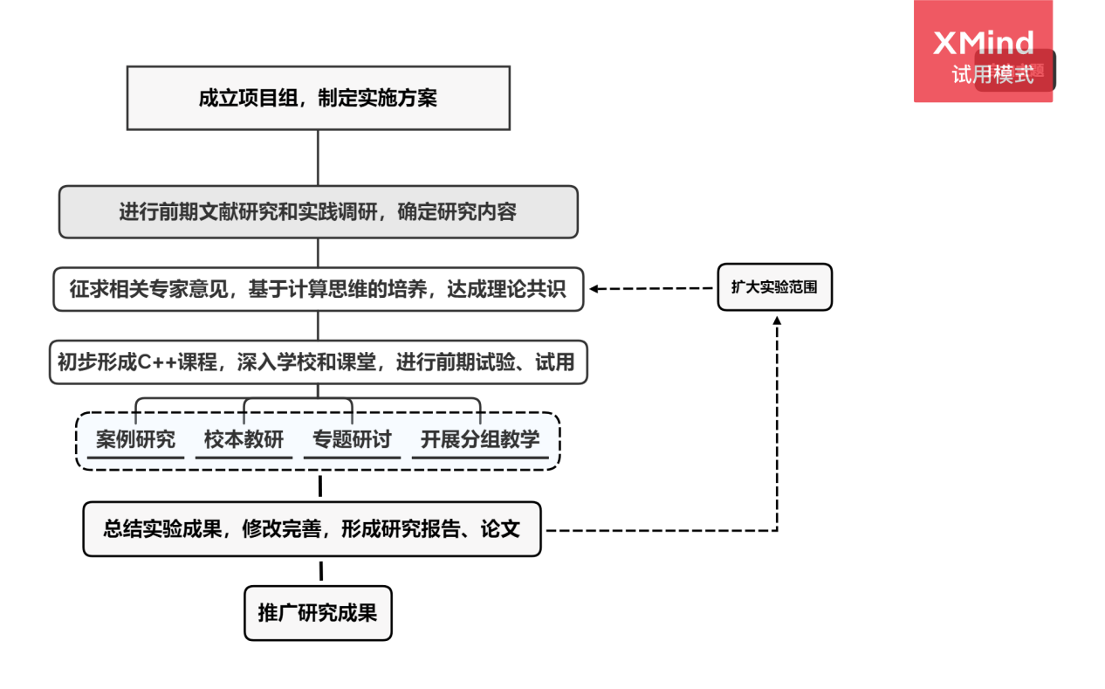

# 四、研究结果及分析

## （一）学生计算思维水平分析

1.前测两班结果分析

通过量表对各班进行测试后，各班的总分以及五个维度分析P值均大于0.05，显示各班的计算思维水平无明显差异。各班总分均值均未达到量表总分的60%，表明各班计算思维水平较低。

表 计算思维前测结果分析

|  |  |  |  |  |
| --- | --- | --- | --- | --- |
| 类别 | 班号 | 均值 | 标准差 | P |
| 分解 | A | 10.034 | 1.811 | .986 |
| B | 10.027 | 1.572 |
| 抽象 | A | 9.172 | 1.686 | .070 |
| B | 8.378 | 2.017 |
| 算法 | A | 10.068 | 1.880 | .510 |
| B | 9.780 | 1.847 |
| 评价 | A | 9.482 | 2.181 | .620 |
| B | 9.234 | 2.091 |
| 归纳 | A | 9.257 | 2.291 | .275 |
| B | 8.716 | 1.920 |
| 总分 | A | 48.012 | 5.993 | .233 |
| B | 46.136 | 7.350 |

2.后测两班结果分析

完成一个学期的程序设计教学后，进行后测。数据分析显示实验班与对照班在维度b、维度d、维度e及总分上差异性十分显著，在维度c上差异性显著，实验班的成绩明显高于对照班。而在维度a上差异性不显著，表明两班虽然使用的教学模型不同，但都进行了程序设计教学，因此在维度a这一基础性题目上的得分与实验班差异性不显著，这一结果也是符合客观规律的。从总分均值来看，实验班成绩提升到了86.528，超过量表总成绩的60%，说明在计算思维培养模型指导下的C++教学十分显著的提升了学生的计算思维水平。基于一般的C++模仿编写程序这一模式的教学，总分仅有54.722，学生成绩虽有所提高，但计算思维水平提升程度不显著。

表 计算思维后测结果分析（注：**p<0.001,***p<0.0001,以下标注相同）

|  |  |  |  |  |
| --- | --- | --- | --- | --- |
| 类别 | 班级 | 均值 | 标准差 | P |
| 分解 | A | 20.833 | 4.551 | 0.153** |
| B | 19.444 | 3.541 |
| 抽象 | A | 19.444 | 7.817 | 0.000*** |
| B | 8.194 | 8.796 |
| 算法 | A | 11.389 | 8.419 | 0.030** |
| B | 7.361 | 7.019 |
| 评价 | A | 15.833 | 7.512 | 0.000*** |
| B | 6.806 | 7.667 |
| 归纳 | A | 19.028 | 6.635 | 0.000** |
| B | 12.917 | 7.500 |
| 总分 | A | 86.528 | 23.659 | 0.000*** |
| B | 54.722 | 20.352 |

## （二）学生关于计算思维的自我效能感分析

通过自我效能感量表结果分析可以看出，在前测中两班学生对利用计算思维解决问题的自我效能感没有显著差异（p<0.05）。通过一个学期的计算思维培养，实验班学生相对对照班学生关于计算思维的自我效能感得到了显著提升。这说明，以问题为主线的计算思维培养模型指导下的C++编程教学能够更加显著地提升学生利用计算思维解决问题的自信心。

表 计算思维自我效能感分析

|  |  |  |  |  |
| --- | --- | --- | --- | --- |
| 类别 | 班号 | 均值 | 标准差 | P |
| 前测 | A | 60.069 | 8.345 | 0.512 |
| B | 61.629 | 5.717 |
| 后测 | A | 72.514 | 6.724 | 0.000*** |
| B | 63.571 | 5.935 |

# 五、研究结论及建议

通过教学实验研究表明在初中开设C++程序设计课程可提高学生的计算思维水平。利用基于计算思维培养的C++编程教学模型培养的学生的计算思维水平较一般形式的C++编程教学的学生计算思维水平提升的更加显著。因此，在实际的教学中我们应注意以下几点：

第一，计算机课程不是培养计算思维唯一的课程，但却是最好的课程；编程不是计算思维培养的唯一内容，却是最直接的内容。这是从计算思维角度对于计算机课程重要性的新观点，是对信息技术课程基础性价值的重新定位。因此，在初中阶段开设程序编写课程十分必要。

第二，在以往传统的教学中，计算思维是隐藏的教学内容中得，要靠学生自己去领悟，现在要把这些明白的讲出来，让学生自己去学习，提高培养质量，缩短培养时间。计算思维教育的目的是依托一定的知识内容的教与学养成学生的一种思维模式。这些内容是计算思维区别于逻辑思维和实证思维的关键点。因此，计算思维的培养需要教师依据一些能够提升学生计算思维水平的教学模型，严格把控流程、精心设计内容，避免让学生陷入被动模仿的角色，以此提高课程的思维培养效果。

第三，目前，国外一些高校研究机构已经对计算思维教育进行了大量的教学实践，取得了很好的效果。而我们国内教育，尤其在中小学教育中还没有明显的推动，基于教学实践的计算思维教学体系还未成型。同时，缺乏实证研究的计算思维课程培养也是目前基础教育中的一大现状，基于教学实践的研究亟待开展。

1. 刘敏娜,张倩苇.国外计算思维教育研究进展[J].开放教育研究,2018,24(01):41-53.
2. Roman-Gonzalez M , Moreno-Leon J, Robles G.Complemen-tary Tools for Computational Thinking Assessment[EB/OL].[2018-01-21]. [https://www. rescarchgatc.net/puhlication/318469859_Complementary_Tools_for](https://www.rescarchgatc.net/puhlication/318469859_Complementary_Tools_for)_Computational Thinking_Assessment .
3. Selby C，Woollard J.Computational thinking; the developing definition[DB/OL].[2017-07-12]. http://cprints.soton.ac.uk/356481.
4. Chuang H C，Hu C F,Wu C C，Lin Y T. Computational Thinking Curriculum for K-12 Education—A Ddphi Survey[C]//The 2015 International Conference on Learning and Teaching in Computing and Enginccring, 2015: 213-214.
5. 范文翔,张一春,李艺.国内外计算思维研究与发展综述[J].远程教育杂志,2018,36(02):3-17.
6. 郁晓华,肖敏,王美玲.计算思维培养进行时:在K-12阶段的实践方法与评价[J].远程教育杂志,2018,36(02):18-28.
7. 方佳诚.初中信息技术学科关键能力影响因素及模型的实证研究[J].教学与管理,2018(06):29-32.
8. 宁可为,杨晓霞.基于App Inventor的初中计算思维培养实证研究[J].课程.教材.教法,2018, 38(02):110-115.
9. 宁可为,杨晓霞.基于App Inventor的初中计算思维培养实证研究[J].课程.教材.教法,2018,38(02):110-115.
10. 丁振凡,张恒.Java教学中计算思维能力培养[J].实验技术与管理,2016,33(06):7-9.